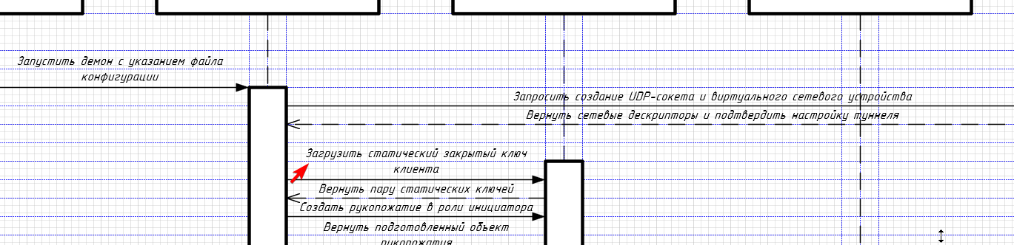
Тут можно поднять на одну, и даже на две если текст шире

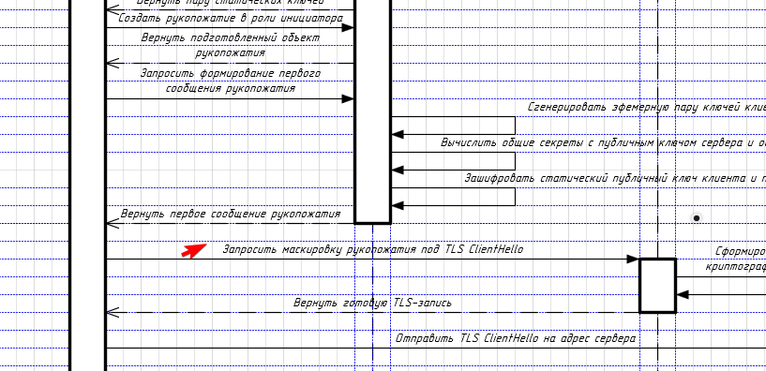
Тут тоже

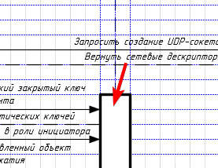
Такие моменты стоит обосновать, почему именно оно существует до обращения к нему, проще начинать всегда с верхушки

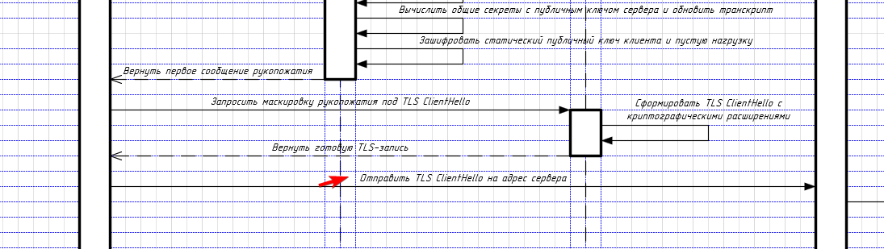
Поднять

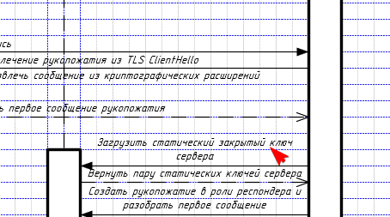
На две поднять если текст шире
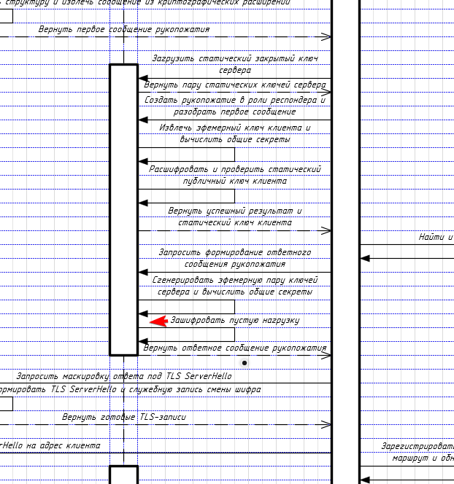
Текст левее
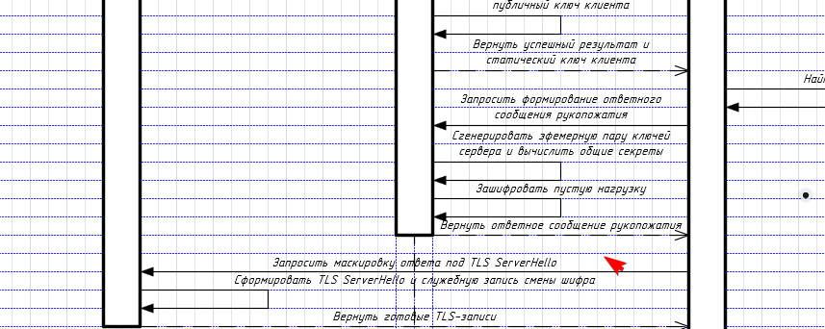
Выше

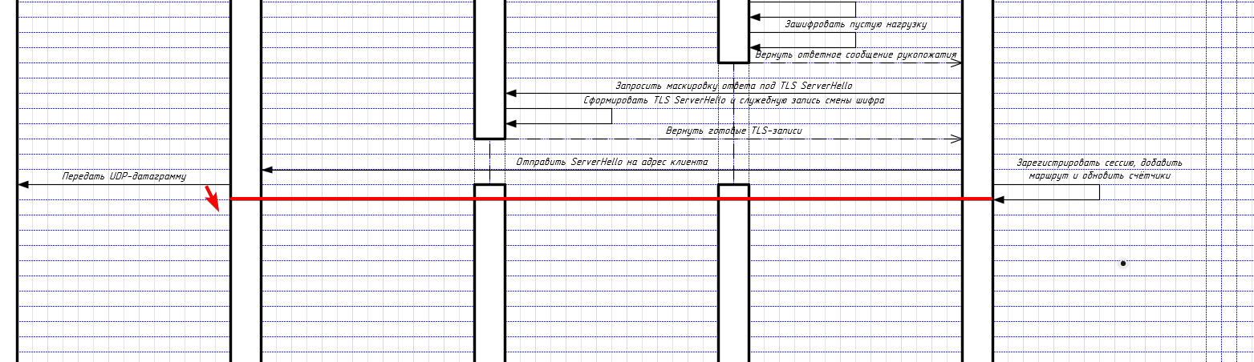
Тут опустить

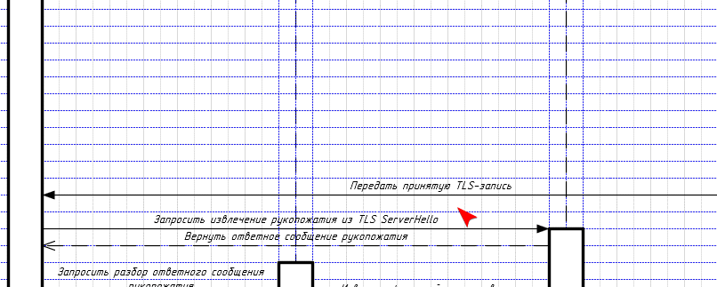
Поднять

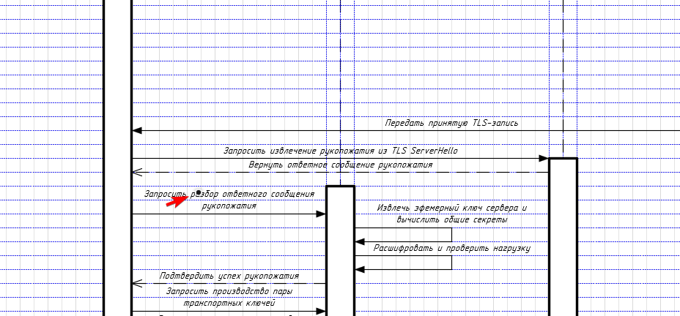
Поднять

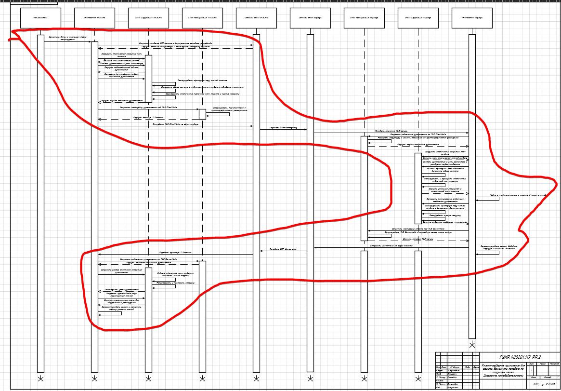
По наполняемости большие вопросы, и в целом, блоки рисуют чтобы пристыковать было куда стрелочку, у тебя юзер + сетевые стеки существуют всегда +- обоснованно, но могут мешать линиям, сейчас такого нет, но мб отказывалась от чего из-за расположения. Ты можешь поменять блоки местами и у тебя станут связи не между соседними блоками, а бегать туда обратно по всему полотну, что повысит заполняемость (условно поменять блок маскирования и vpn daemon сервера). Остальное хорошо

